**Lab 3 – Pipeline 을 이용한 원격 DB 의 증분 데이터 LOAD**

# Exercise 1

이번 작업에서는 Oracle Server VM에 있는 Transaction Table(OLTP Data)의 증분 데이터를 Pipeline 을 통해 Migration 합니다.

1. 파이프라인을 새로 생성하기 위해 **통합 Hub** 로 이동합니다.

**+** 를 눌러 **파이프라인**을 선택합니다.

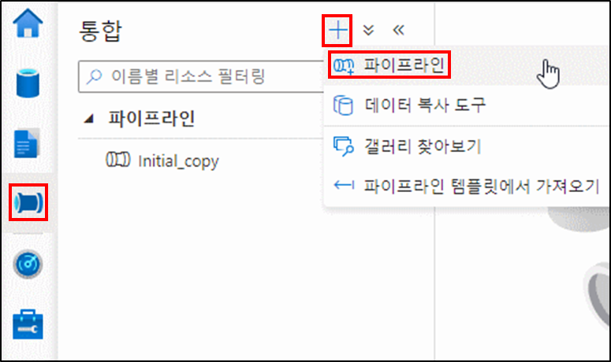

1. 파이프 라인의 이름을 **Incremental_copy** 로 기입합니다.

일반 항목 중 **조회** 박스를 Drag & Drop 하여 캔버스 중앙에 가져다 놓습니다.

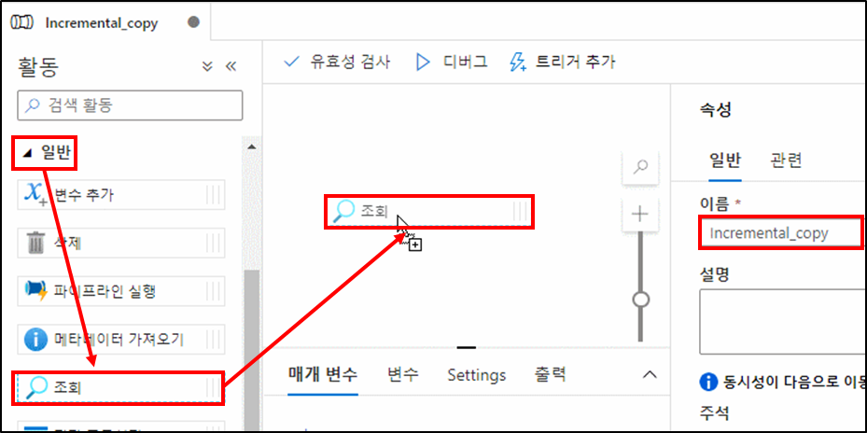

1. 조회 Activity를 선택하여 설정화면을 **활성화** 합니다.

일반 설정은 그대로 두고 **설정** 항목으로 이동합니다.

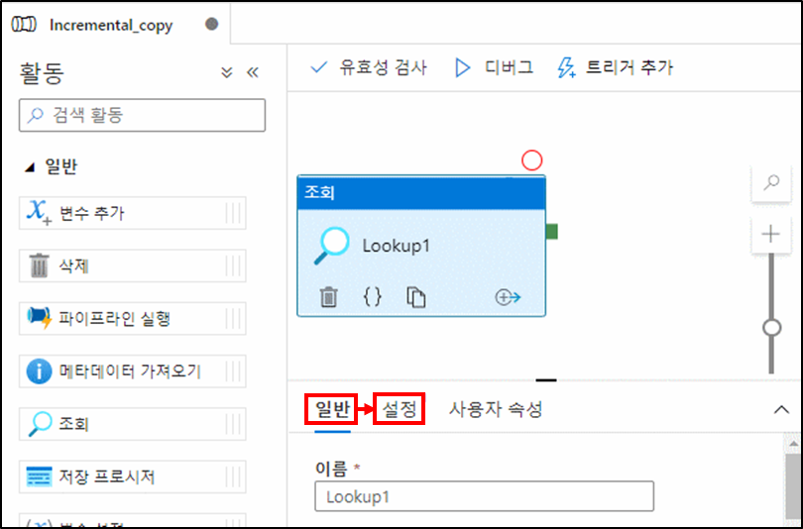

1. 설정 항목에서 원본 데이터 세트는 앞 작업에서 sqlpool 에 접근하기 위해

생성했던 **Connect_SqlPoolTable** 을 선택합니다.

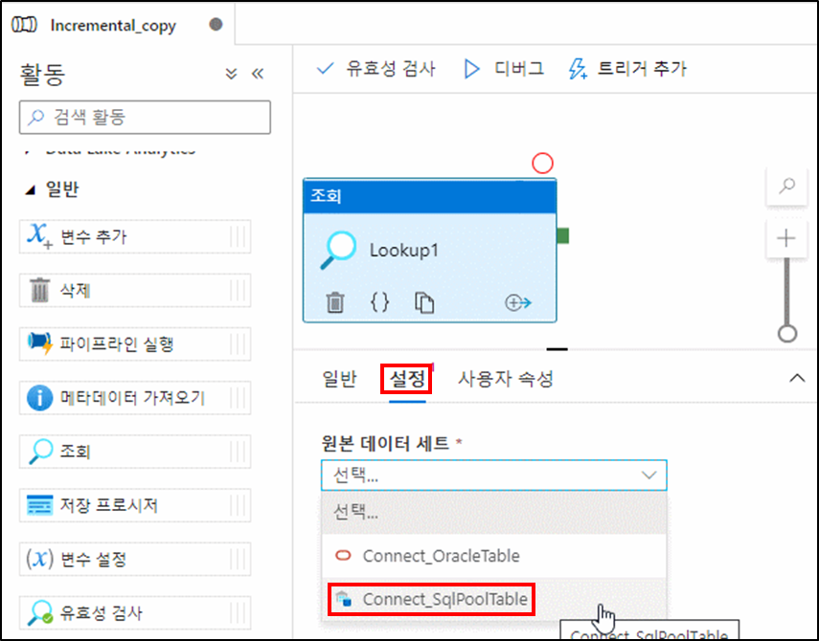

1. 다음으로 **쿼리 사용을 선택**하고 쿼리 박스 안에 **SELECT MAX(CUST_EFF_FROM) AS CUST_EFF_FROM FROM dbo.customers;** 쿼리를 입력합니다.

**데이터 미리보기** 버튼을 눌러 결과 값이 정상적으로 출력되는지 확인 합니다.

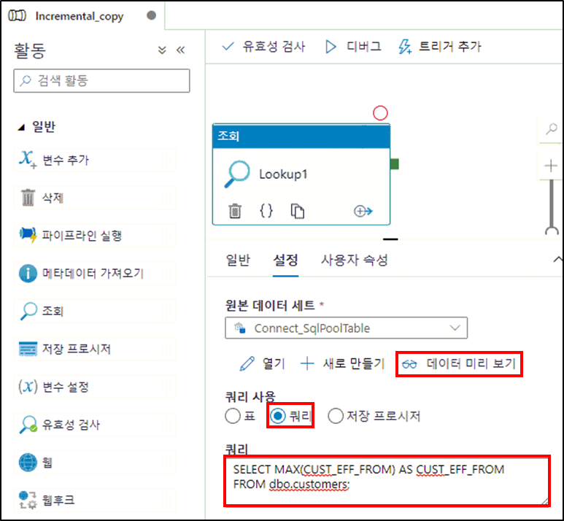

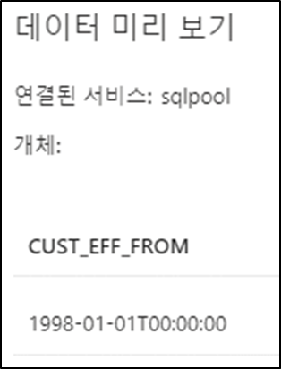

1. 다음으로 이동 및 변환 Activity의 **데이터 복사**를 화면 중앙에 Drag & Drop 으로 끌어 놓고 Lookup1 박스와 **연결**합니다.

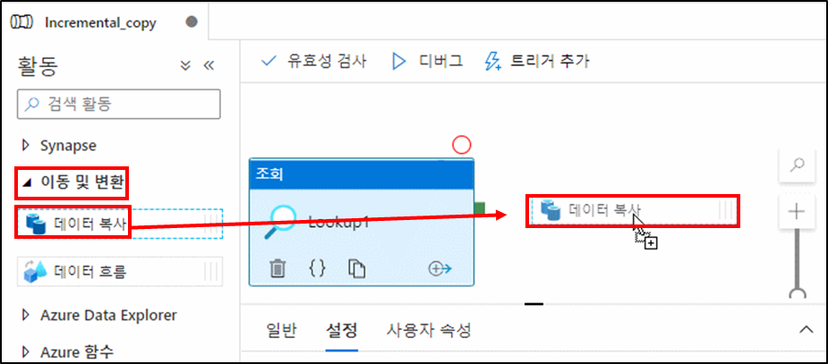

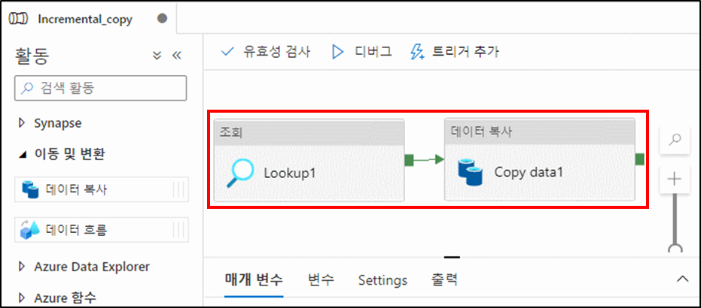

1. 데이터 복사 Activity를 눌러 설정 항목을 **활성화** 시킨 후 **소스** 항목으로 바로 이동합니다. **소스** 항목에서 원본 데이터 세트로 **Connect_OracleTable** 을 선택합니다. (전 작업에서 Oracle Server 에 접속하기 위해 만들어 사용하던 데이터세트)

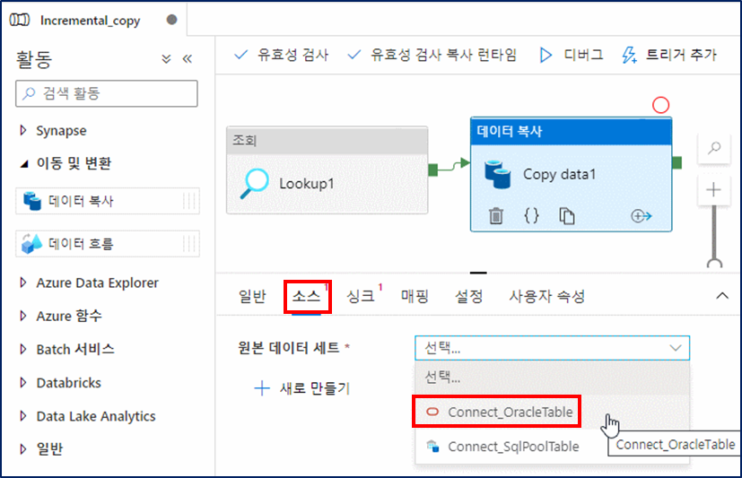

1. 쿼리 사용에서 **쿼리**를 선택하고 쿼리 박스에 다음의 쿼리를 기재합니다.

**SELECT * FROM scott.customers WHERE cust_eff_from > to_date(substr(replace('@{activity('Lookup1').output.firstRow.cust_eff_from}','-'),1,8),'yyyymmdd');**

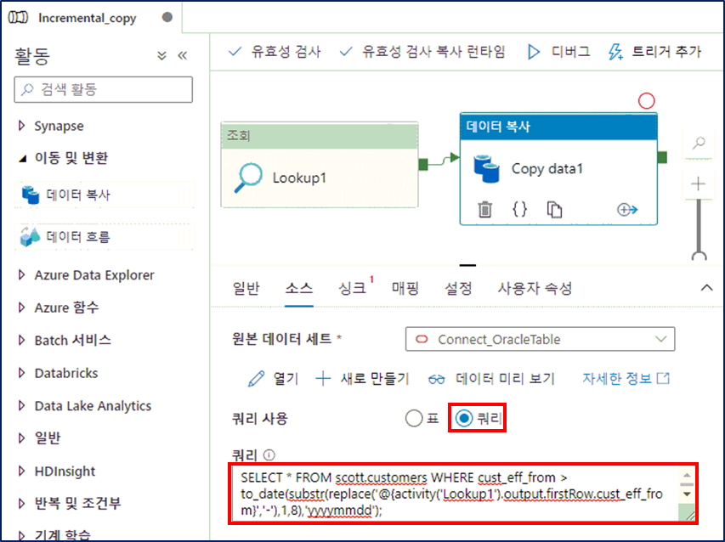

1. 다음으로 싱크 항목으로 이동합니다. 싱크 데이터 세트 항목에서 **Connect_SqlPoolTable** 을 선택합니다.

복사 방법으로는 **대량 삽입**을 선택 후 **설정** 항목으로 이동합니다.

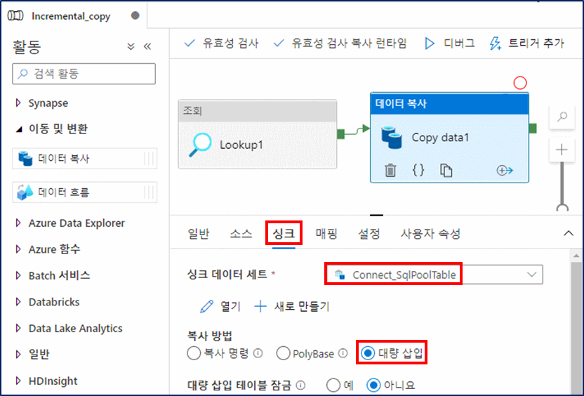

1. 설정 항목에서 스테이징 사용을 **선택**하고 스테이징 계정 연결된 서비스에

기존에 생성했던 **StagingBlob** 을 선택합니다.

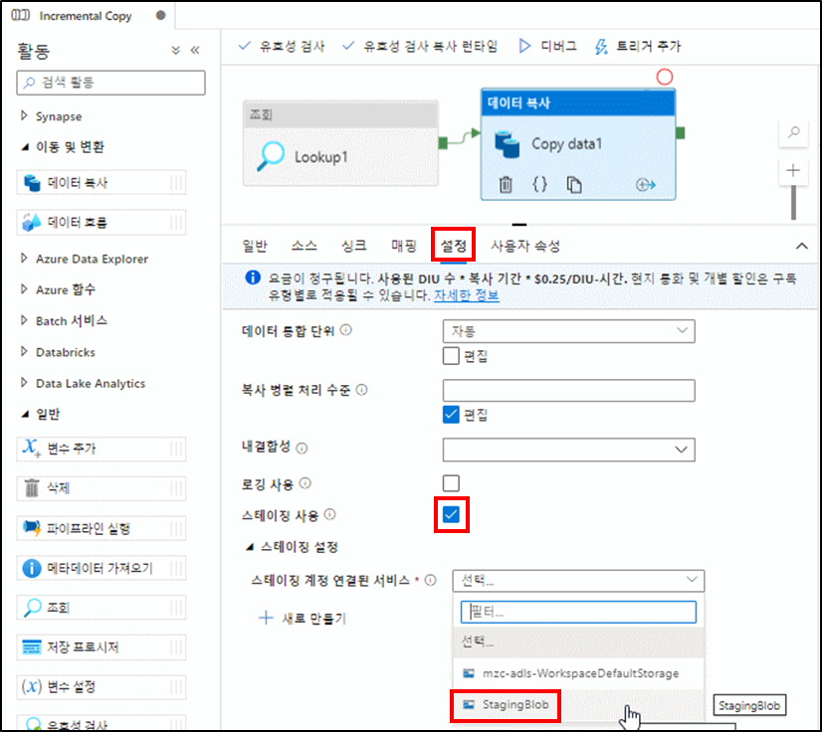

1. **스토리지 경로** 옵션에서 **찾아보기** 버튼을 눌러 **stage 폴더**를 선택합니다.

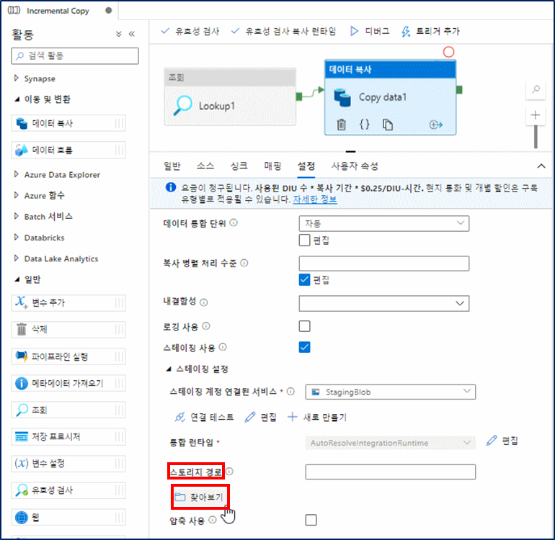

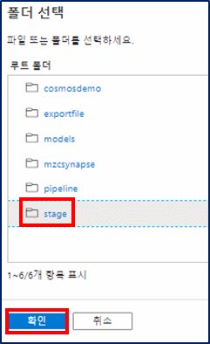

1. 설정 완료한 Pipeline 을 **모두 게시** 합니다.

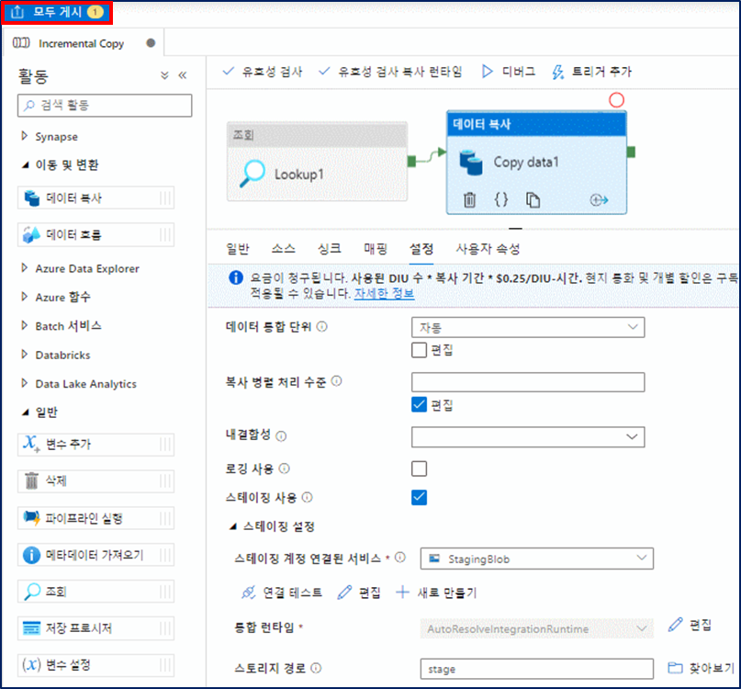

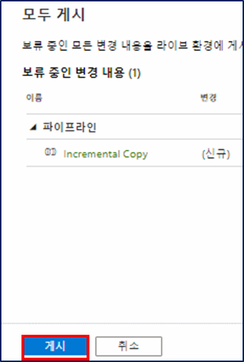

1. Pipeline이 게시 완료되면, **지금 트리거**를 실행하도록 합니다.

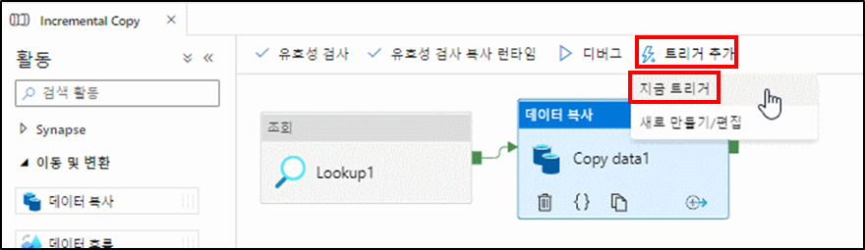

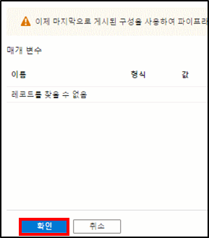

1. Pipeline이 수행되는 과정을 모니터링 합니다. **모니터 Hub** 탭 🡪 **파이프라인 실행** 🡪 **Incremental Copy** 를 순서대로 선택합니다.

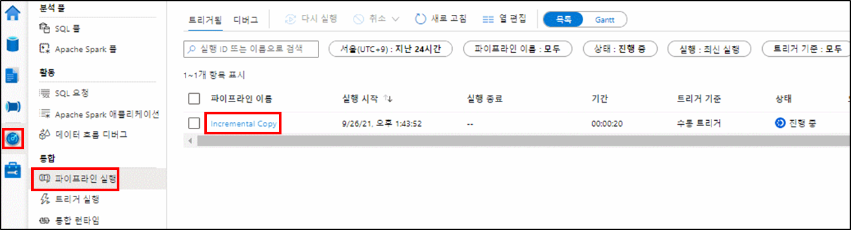

1. Incremental Copy 파이프라인 내부에서 Lookup1, Copy data1 의 진행 상태를 확인할 수 있습니다. 좀 더 상세한 내용을 확인하기 위해 Copy data1 의 안경모양 이미지(자세히 버튼)를 클릭합니다.

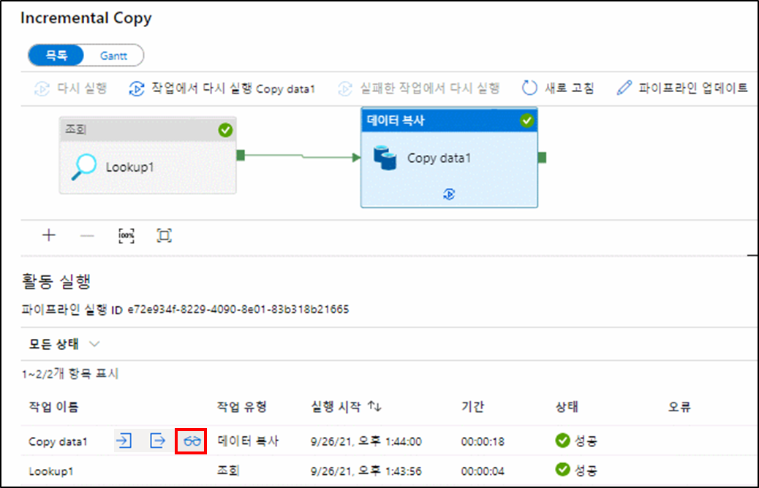

1. 파이프라인의 실행 단계와 결과를 좀 더 상세히 확인할 수 있습니다.

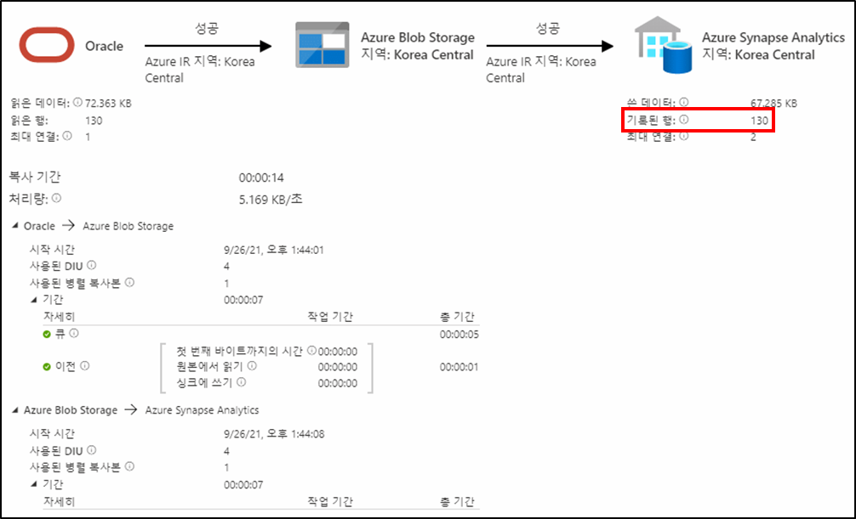

1. 마지막으로 증분 데이터가 정상적으로 들어왔는지 확인합니다. **개발 Hub** 탭으로 돌아가 스크립트 **07_OLTP_Table_Count** 를 실행하여 총 건수를 확인합니다.

